ИНСТРУКЦИЯ ПО ЭКСПЛУАТАЦИИ
ОРБИТРЕК SS-94 ABW
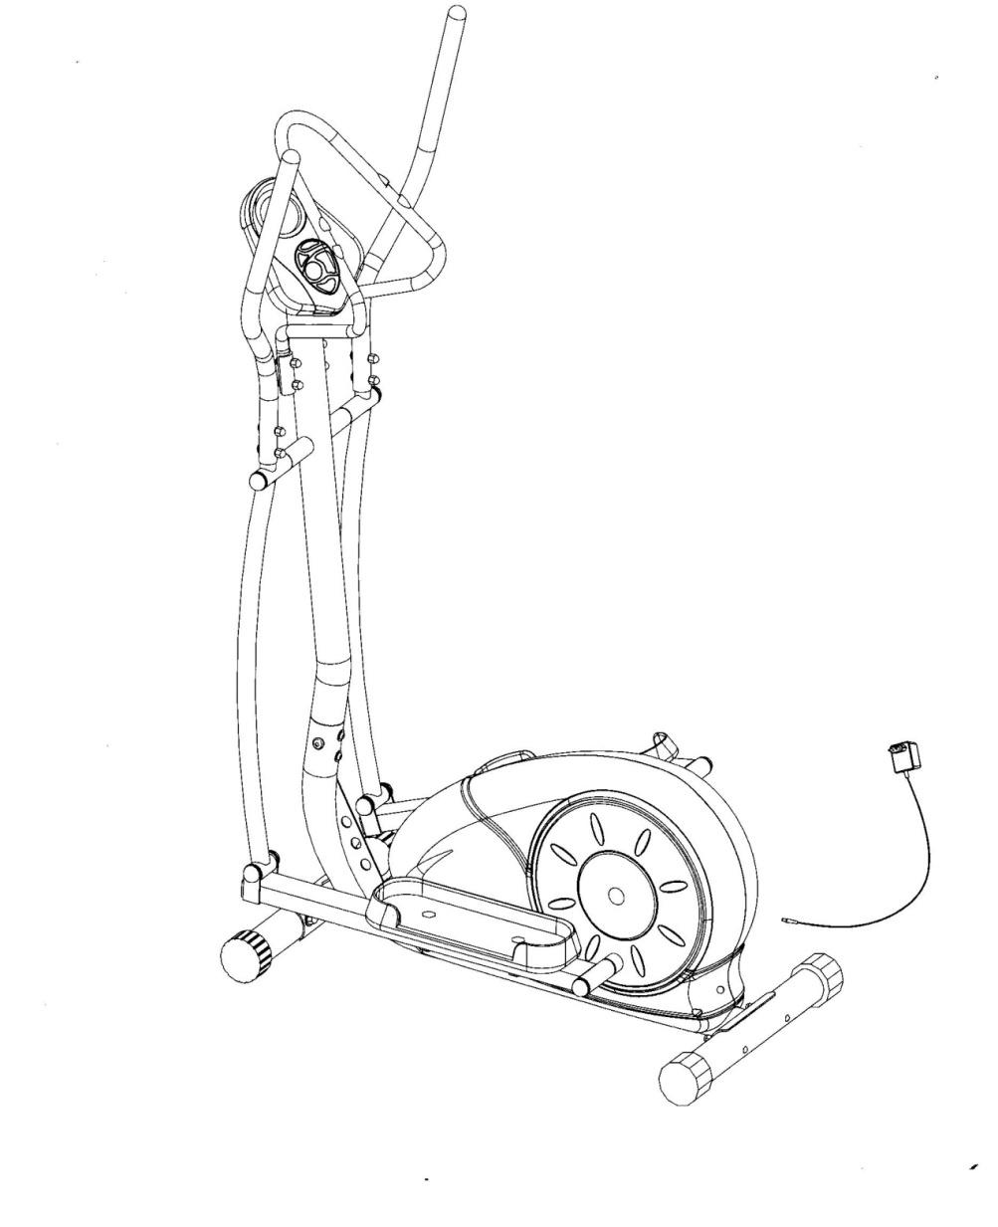

ИНСТРУКЦИИ ПО БЕЗОПАСНОСТИ
Основные предосторожности должны быть соблюдены, включая следующие инструкции по технике безопасности. Прочитайте все инструкции перед использованием оборудования.
1. Прочитайте все инструкции в этом руководстве и перед использованием этого оборудования сделайте упражнения на разогрев.
2. Чтобы избежать повреждения мышц, перед началом тренировки разогрейте все мышцы тела. Для этого просмотрите страницы Упражнений на разогрев и «Охлаждение» мышц. После разминки рекомендован легкий отдых.
3. Перед использованием оборудования убедитесь, что все части не повреждены и хорошо закреплены. Оборудование должно быть размещено на плоской поверхности. Рекомендуется использовать циновку или другое покрытие.
4. Наденьте надлежащую одежду и обувь; не одевайте одежду, которая могла бы попасть в какую-либо часть оборудования; не забудьте зафиксировать все ремни.
5. Не делайте попытку дополнительного самостоятельного ремонта или настройки, кроме настроек, описанных в этом руководстве. При возникновении неполадок прекратите использование оборудования и обратитесь к Уполномоченному Сервисному представителю.
6. Не используйте оборудование на открытом воздухе.
7. Оборудование предназначено только для домашнего использования.
8. Во время занятий к работе на тренажере допускается только один человек.
9. Во время использования тренажера держите подальше детей и животных. Эта машина разработана только для взрослых. Минимальное свободное пространство, требуемое для безопасной работы, составляет два метра.
10. Если Вы чувствуете боль в груди, тошноту, головокружение, Вы должны прекратить тренироваться немедленно и перед продолжением занятий проконсультироваться со своим врачом.
11. Максимальный вес пользователя составляет 120 кг.
ПРЕДУПРЕЖДЕНИЕ: прежде, чем начать любую программу тренировки проконсультируйтесь с Вашим врачом. Это особенно важно для людей, старше 35 лет, а также тех, у кого есть проблемы со здоровьем. Прочитайте все инструкции перед использованием тренажера для занятий фитнессом.
ПРЕДОСТЕРЕЖЕНИЕ: Внимательно прочитайте все инструкции прежде, чем начать работу с тренажером.
Сохраните Руководство Пользователя для дальнейшего обращения.
СХЕМА КОНСТРУКЦИИ ОРБИТРЕКА
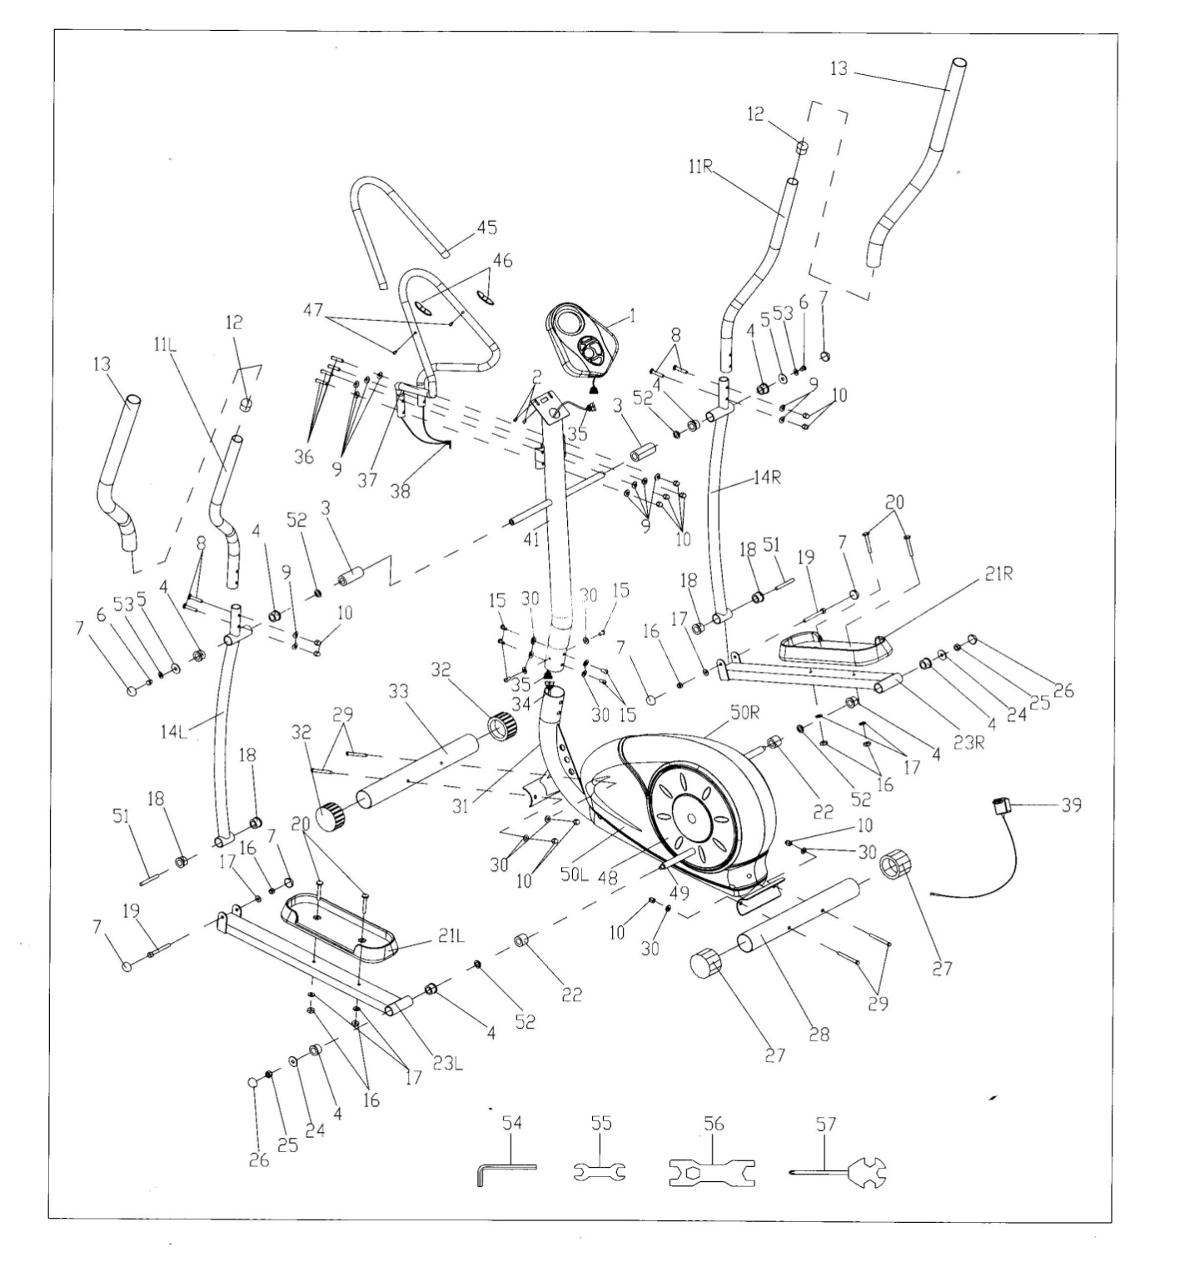

ЭТАПЫ СБОРКИ ТРЕНАЖЕРА
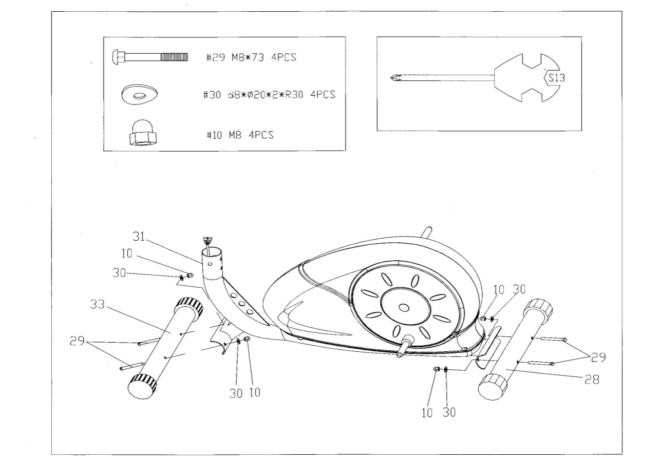Закрепите передние и задние ножки (стабилизаторы) №33 с помощью болтов №29, шайб (30) и гаек (10)
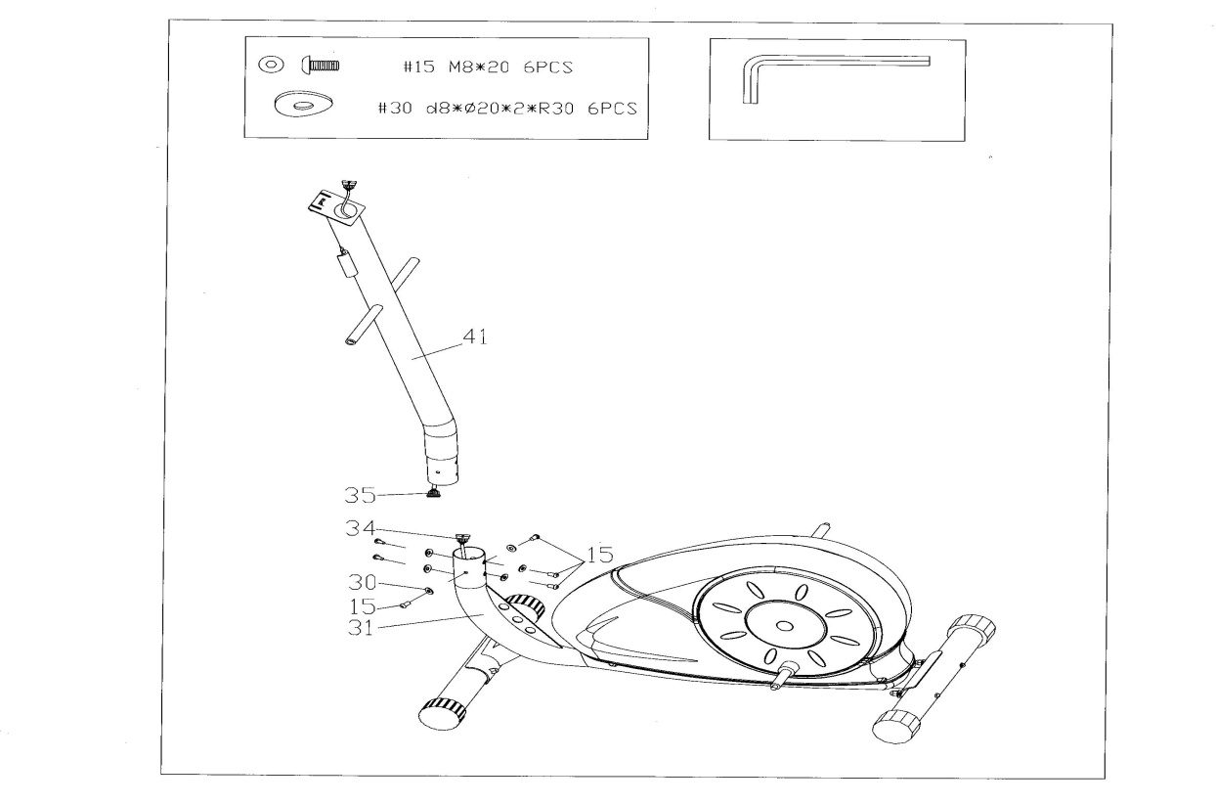
А. Соедините датчик (35) с датчиком корпуса (34) как указано на рисунке выше
Б: Закрепите основной штатив тренажера вертикально с помощью болтов (15) и гаек (30)
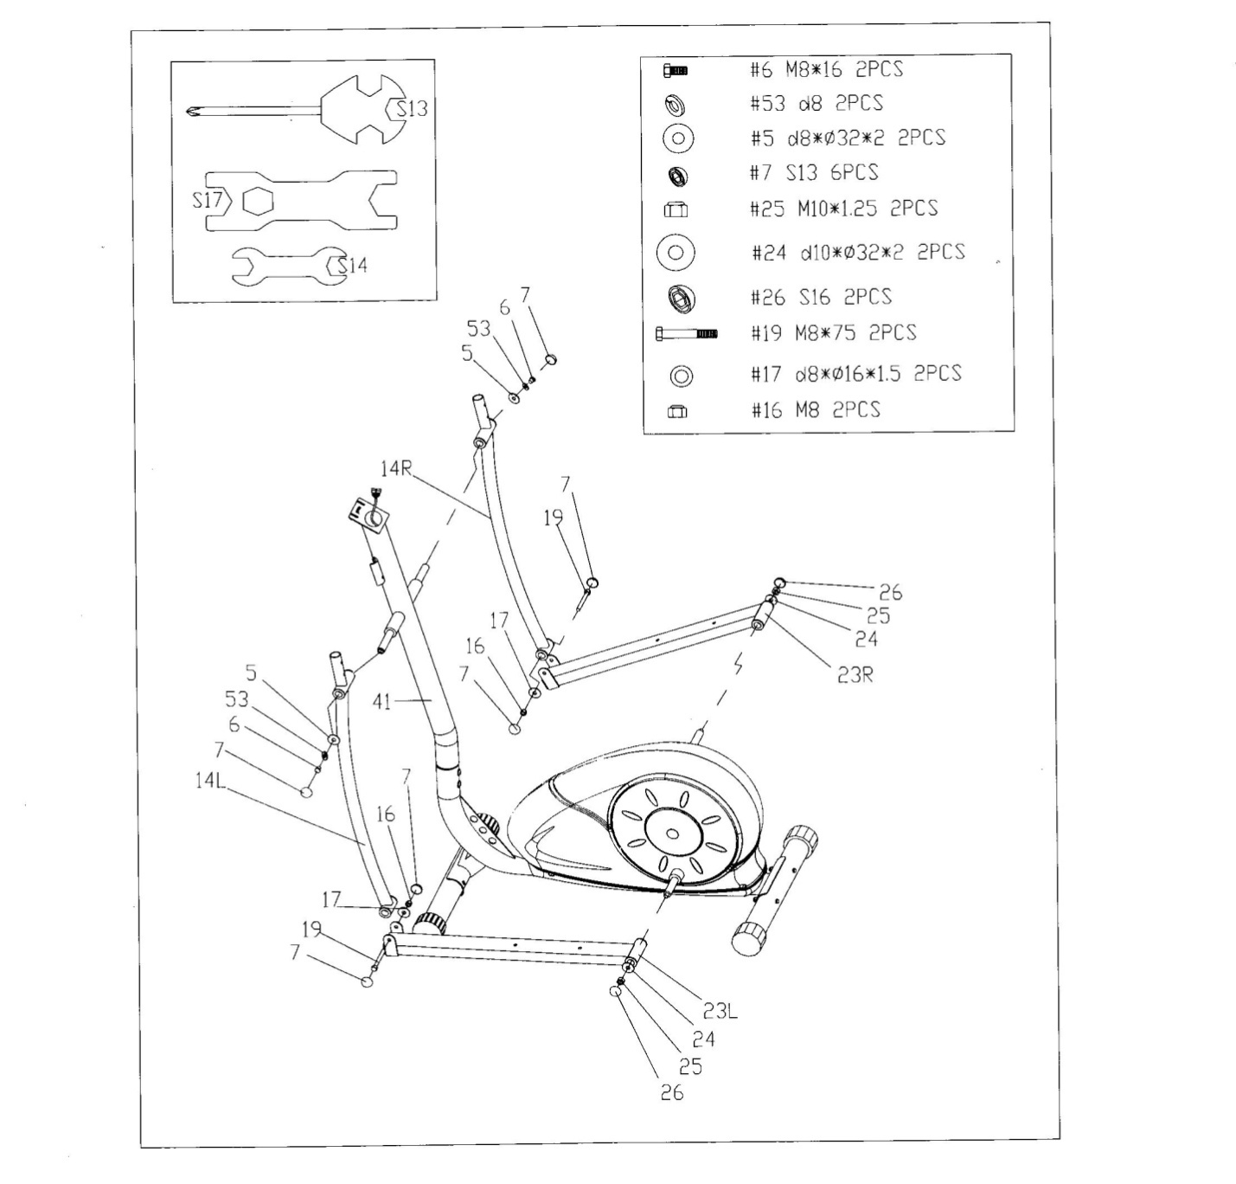
А: Зафиксируйте 14R правую деталь-рукоятку с главным штативом(41) с помощью болта (6) гайки (53) и нейлоновой гайки (5). Тоже самое проделайте с левой ручкой
Б: Используя нейлоновую гайку (25) и шайбу (24) зафиксируйте основания для ног правую и левую стороны, скрепите их между собой

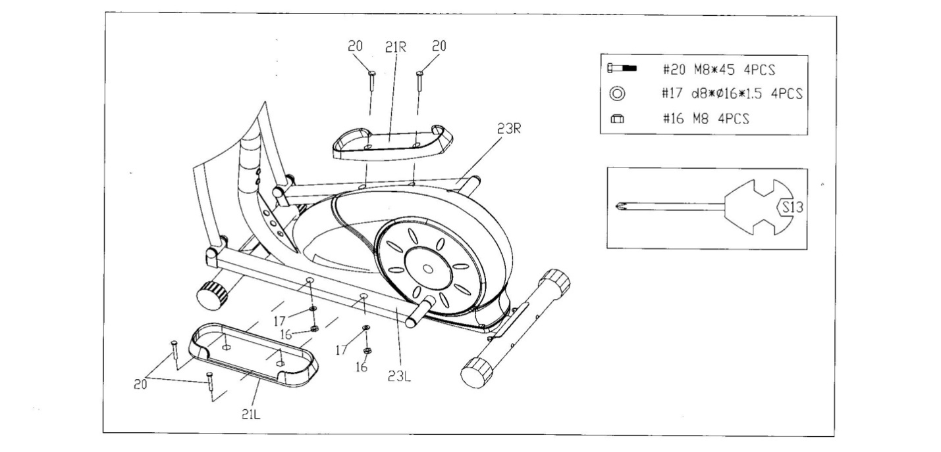
Зафиксируйте педали для ног (левую и правую) с помощью болта (20), шайбы (17) и нейлоновой гайки (16)
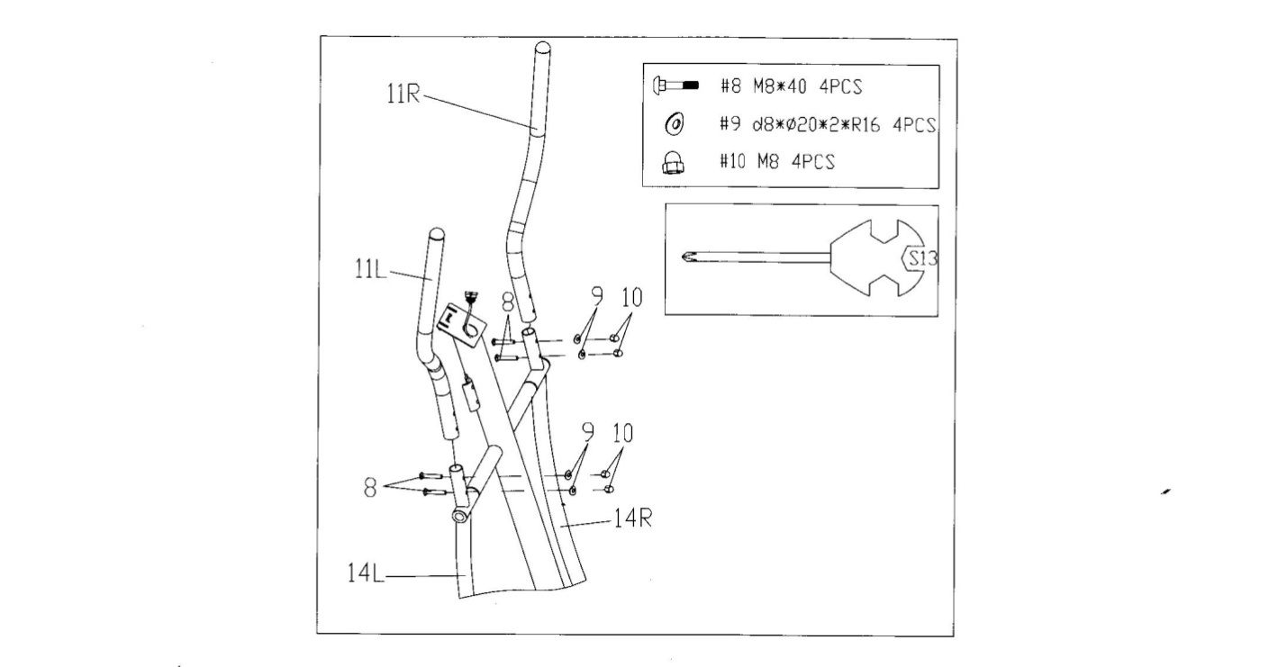
С помощью болта (8), шайбы (9) и гайки (10) зафиксируйте верхние части ручек тренажера (11L/R) к ножкам основания (14L/R).

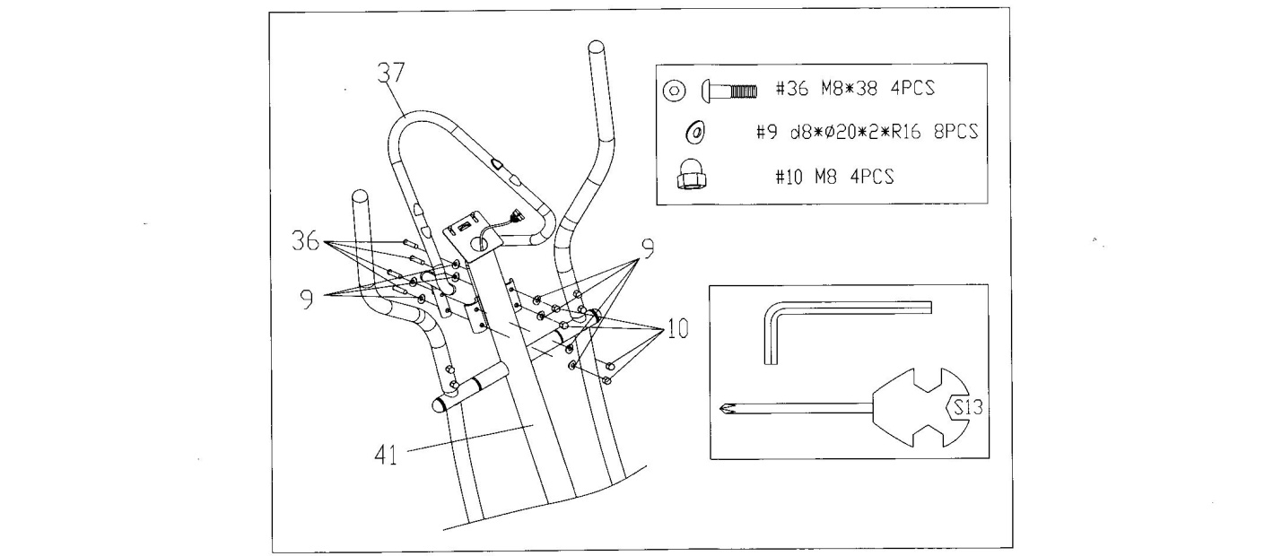
Рукоятку с датчиком пульса (37) следует закрепить на основании штатива (41) с помощью болта ( 36), шайбы (9) и гайки (10)
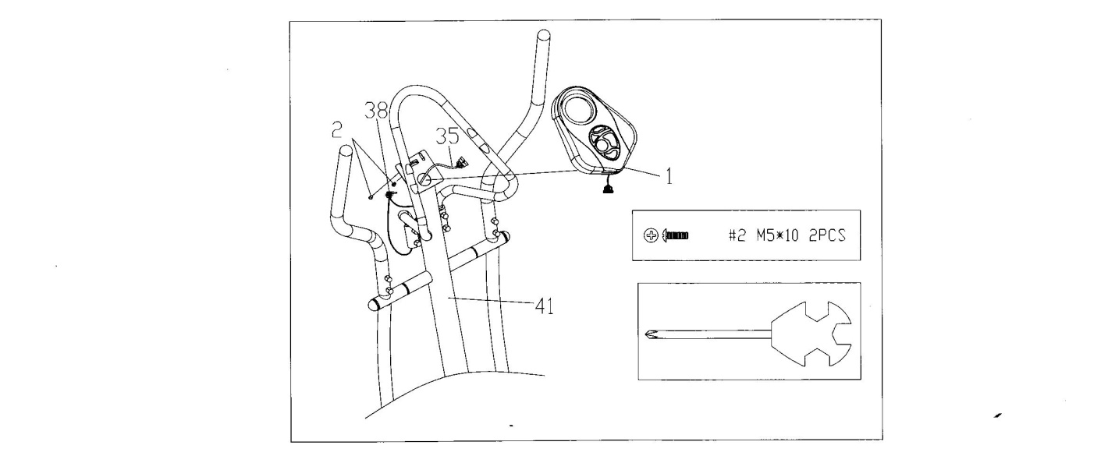
А: Присоедините компьютер (1) к основанию штатива и соедините датчики (35) с помощью болтов (2)
Б: Соедините датчик пульса (38) к главному компьютеру (1)

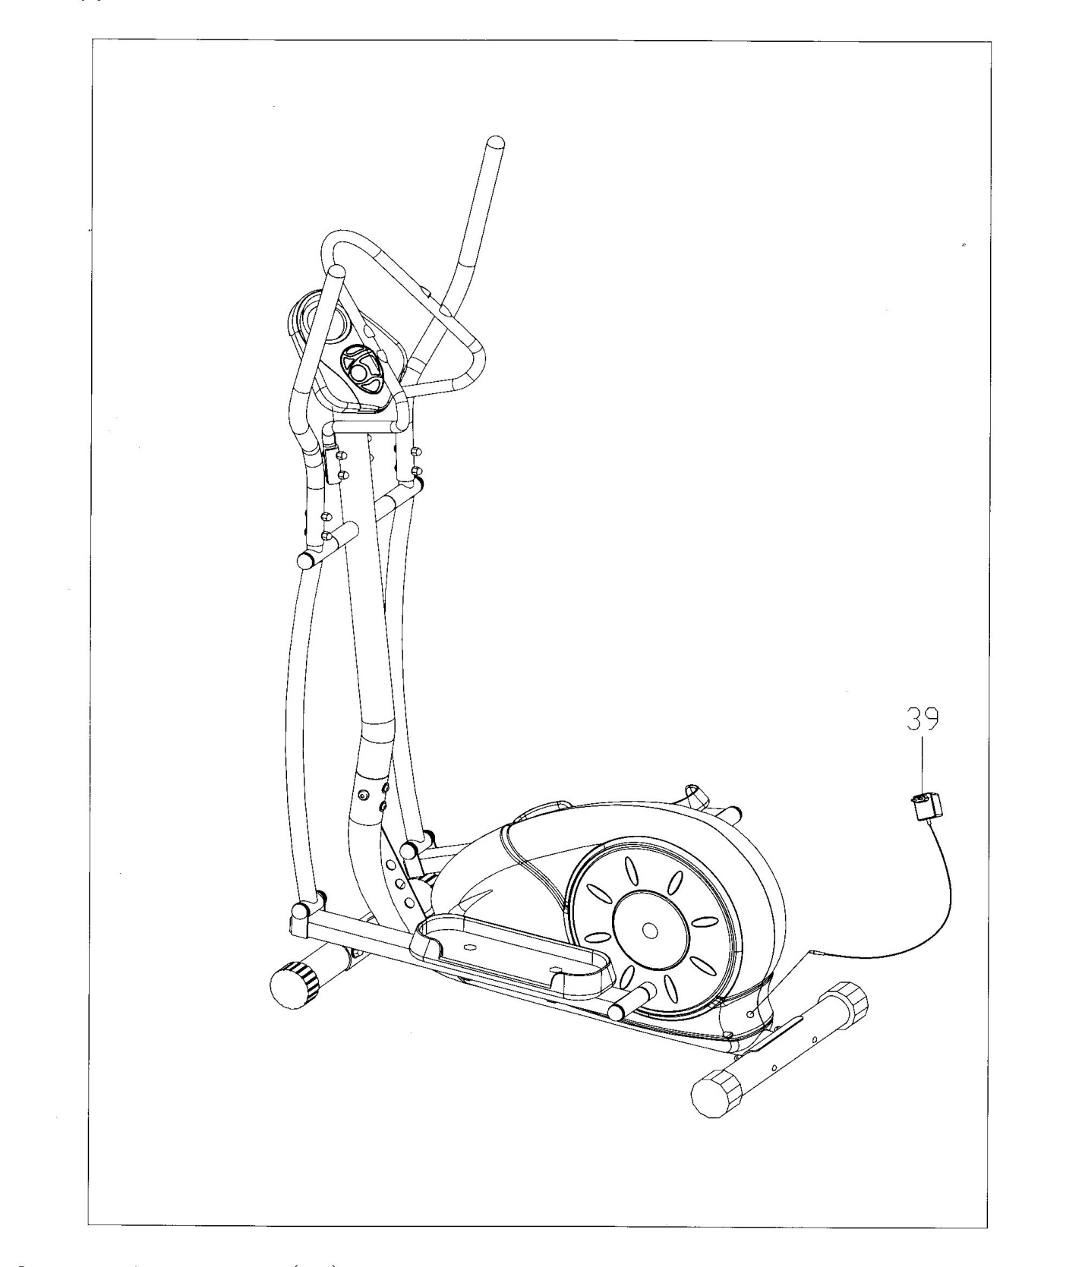
Присоедините к тренажеру адаптер (39) и вставьте в розетку. Если вы долго не пользуетесь тренажер – по технике безопасности лучше отсоединить от электропитания

